WRITE UP TUTORIAL 7

Membuat Web Service Menggunakan Spring Boot Framework

**Persiapan**

Membuat Folder Tutorial07 dengan isi Tutorial07Consumer dan Tutorial07Producer

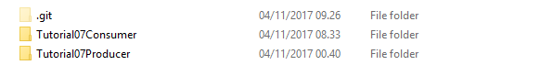

**Membuat Service Producer**

Melakukan Import Tutorial05 ke dalam Tutorial07Producer

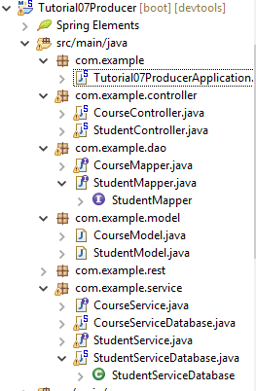

(Rest sudah dibuat karena writeup dibuat setelah melakukan tutorial)

Lalu buat package baru com.example.rest seperti berikut:



Di dalamnya, dibuat StudentRestController.java

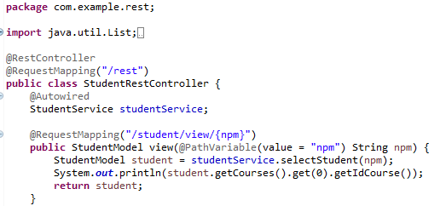

Setelah dibuat, kita dapat melihat hasilnya langsung melalui localhost:8080/rest/student/view/123



Jika dilihat pada Json Parse seperti berikut

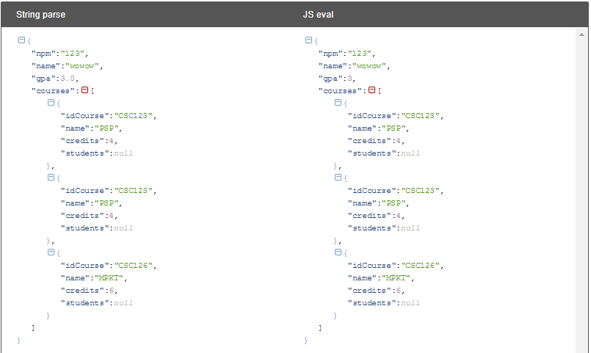

**Latihan 1**

Buat service untuk mengembalikkan seluruh student yang ada di basis data. Service ​ ini mirip seperti method ​ viewAll di Web Controller. Service ​ tersebut di-mapping​ ke “/rest/student/viewall”

1. Buatlah method pada Rest Contoller

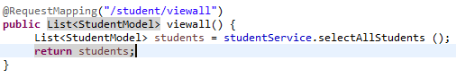

Lalu tampilkan akan seperti berikut



Setelah diparse:

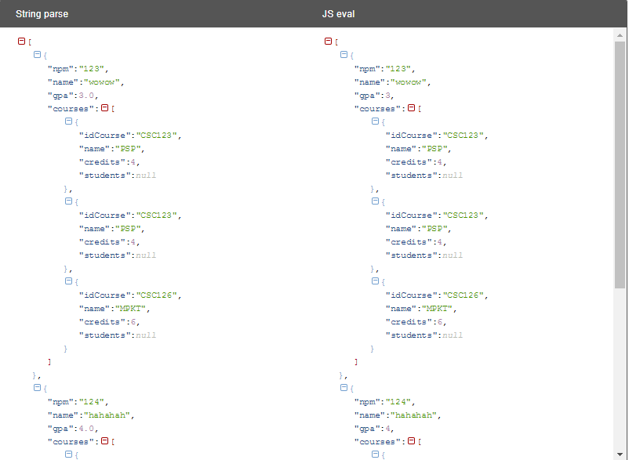

**Latihan 2**

Buatlah service ​ untuk class Course. Buatlah controller ​ baru yang terdapat service untuk melihat suatu course dengan masukan ID Course (view by ID) dan service​​​ untuk melihat semua course (view all).

1. Buat service untuk class Course:



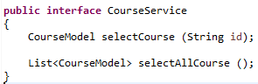

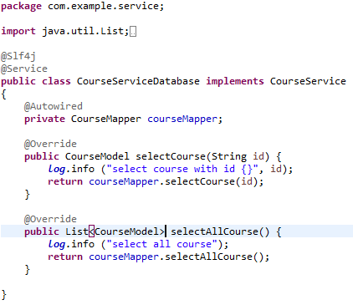

1. Buat Rest Controller untuk Course

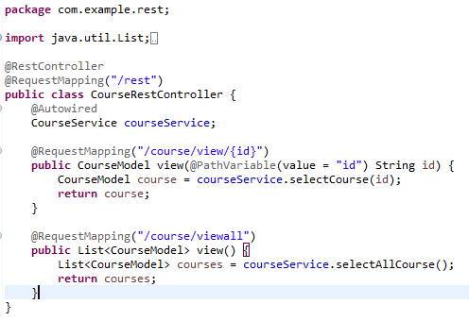

Lalu lihat hasilnya:



Setelah diparse:

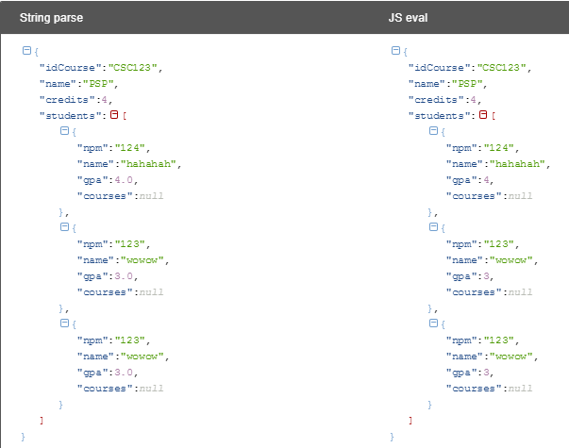

Lalu untuk viewall:



Setelah diparse:

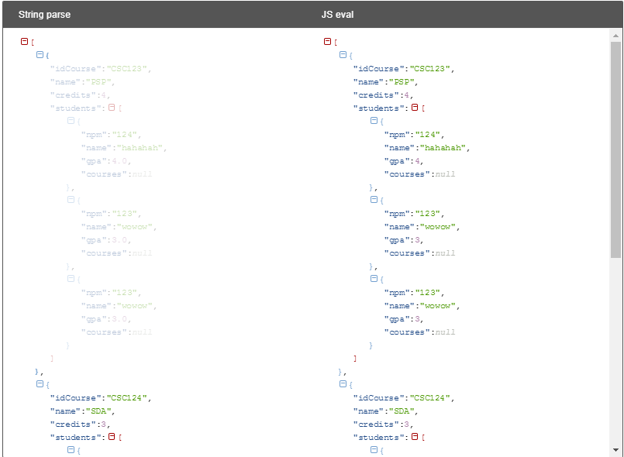

**Membuat Service Consumer**

Import tutorial 6 ke dalam Tutorial07Consumer.java

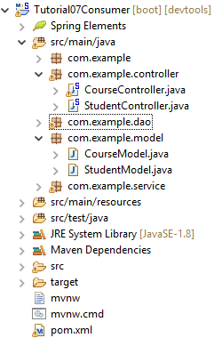

Ubah port pada application.properties menjadi 9090



Buat interface StudentDAO pada DAO

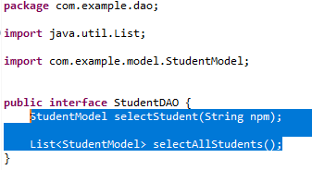

Buat implementasinya StudentDAOImpl

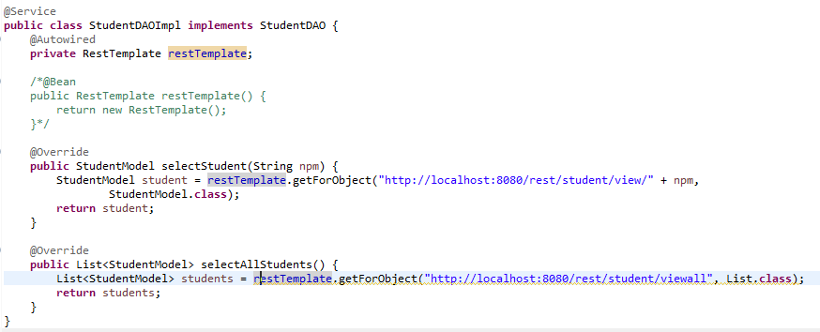

Buatlah pada service, StudentServiceRest yang mengimplementasi StudentService

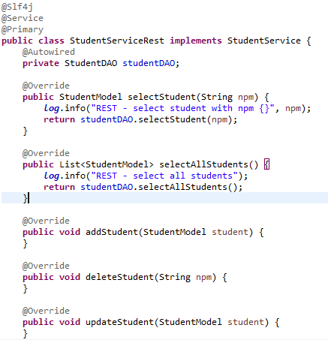

Jalankan kedua Program secara bersamaan (producer dan consumer)

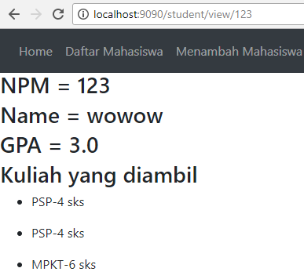



**Latihan 3**

Implementasikan service consumer untuk view all Students dengan melengkapi method selectAllStudents yang ada di kelas StudentServiceRest

1. Pada StudentDAO sudah terdapat method untuk selectAllStudents lalu implementasi pada StudentDAOImpl



1. Pada StudentServiceRest diperbaiki menjadi

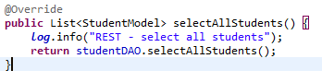

Lalu setelah dijalankan:

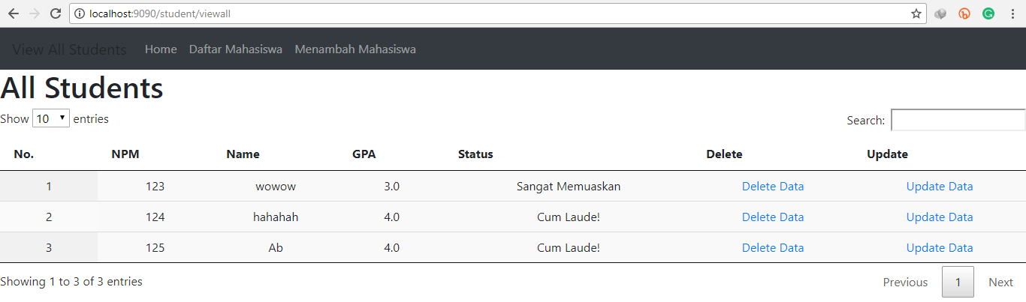

**Latihan 4**

Implementasikan service consumer untuk class CourseModel dengan membuat class-class DAO dan service​ baru.

1. Buat service untuk Course dan service rest



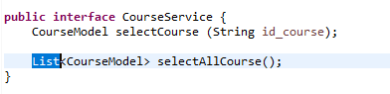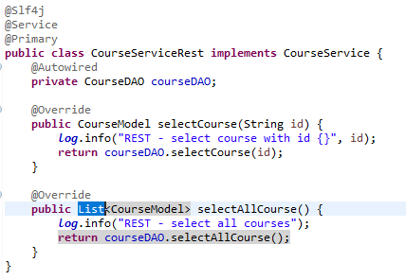

1. Buat juga CourseDAO dan implementasinya

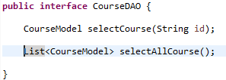

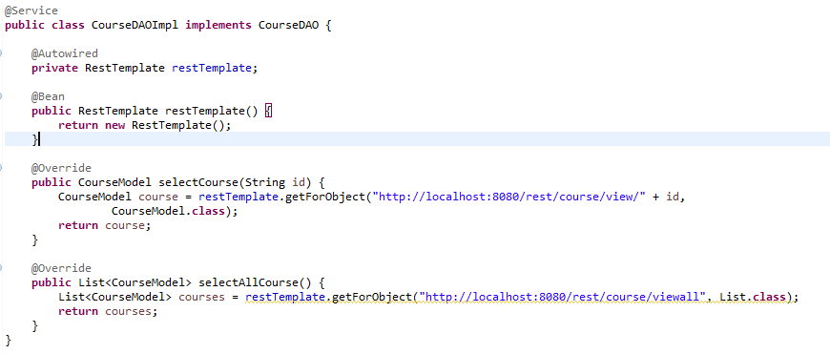

1. Implementasikan viewall course pada controller

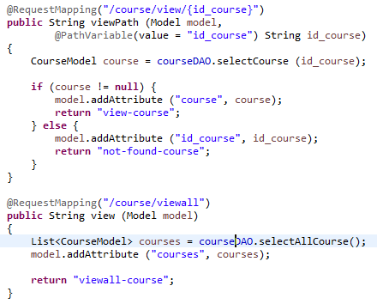

1. Tidak lupa untuk membuat html untuk viewall-coursenya

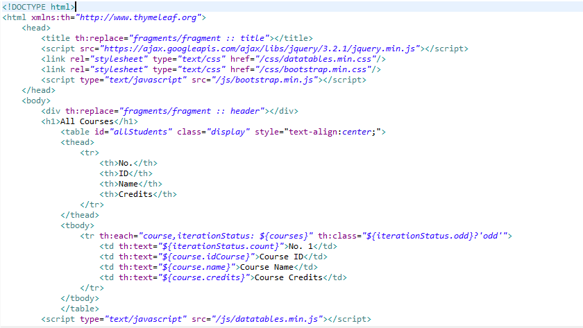

1. Lihat hasilnya:

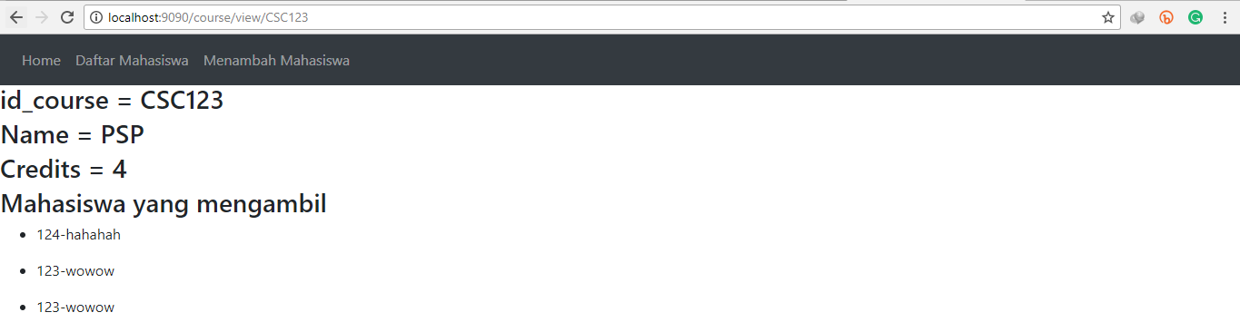

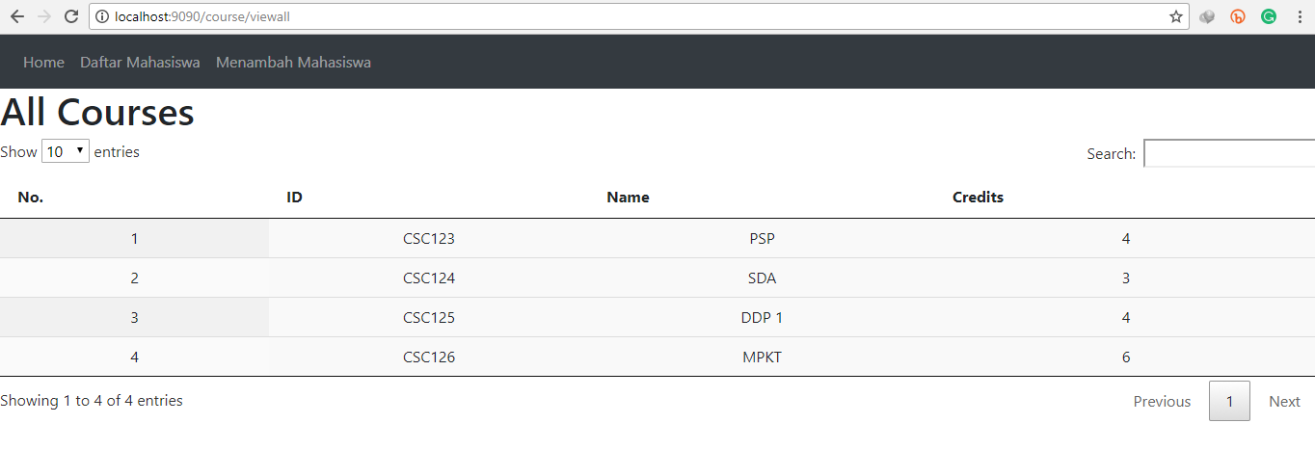

**Lesson Learned**

Pada tutorial kali ini, saya memelajari bagaimana cara menggunakan web service pada SpringBoot Framework. Untuk menjalankannya, diperlukan dua program yaitu Producer yang berfungsi untuk mengakses data langsung dari database dan mereturn objek masing-masing serta Consumer yang berfungsi untuk “menampilkan” fungsi tanpa perlu mengakses data secara langsung dari database dengan bantuan Producer dan REST.

1. Method pada latihan 1 viewall mirip dengan yang dicontohkan pada tutorial, hanya saja, yang diambil adalah dalam bentuk list<StudentModel>
2. Method pada latihan 2 hanya berubah pada bagian Course (menggantikan Student)

Pada Consumer, diperlukan DAO baru (interface dan implementasinya) untuk mengakses data melalui perantara Producer (tidak langsung dari database). Hal ini kemudian diakses melalui Service dengan implementasi ServiceRest dengan anotasi @Primary agar implementasi yang dilakukan adalah yang ada pada ServiceRest dan bukan pada ServiceDatabase.

1. Method yang digunakan pada latihan 3 mirip dengan yang dicontohkan pada tutorial, hanya saja yang diambil adalah list<StudentModel> untuk mendapatkan seluruh Students.
2. Method yang digunakan pada latihan 4 hanya merubah Student dan Coursenya saja.